Dentro de su campaña #SomosLa Resistencia,
Gana Energía se une al Green Friday en su apuesta por el ahorro y la sostenibilidad frente al consumismo

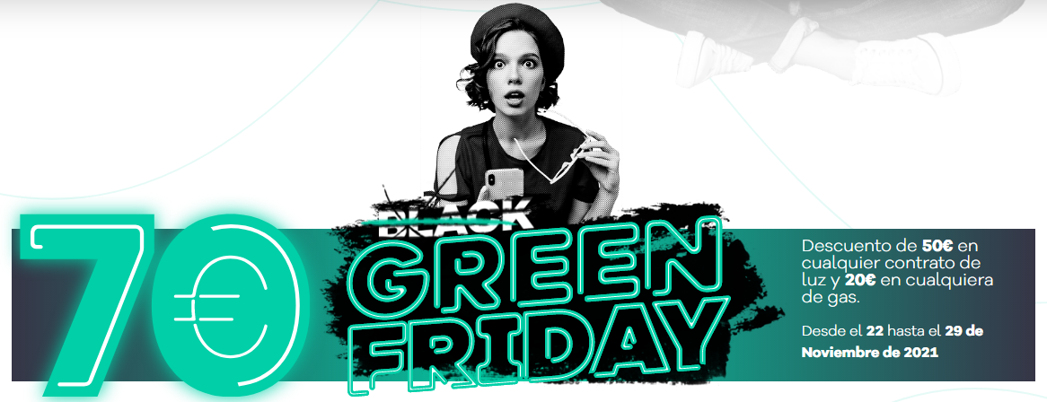

- La comercializadora de luz independiente propone una alternativa para ahorrar en las facturas de la luz y gas y hacer un consumo más responsable durante el Black Friday
- La promoción para “Green Friday” ofrece un descuento de 50€ en cualquier contrato de luz y 20€ en cualquiera de gasta hasta el 29 de noviembre de 2021

Madrid, XX de noviembre de 2021.- Gana Energía, la empresa comercializadora eléctrica independiente de energía 100% renovable, se una a “Green Friday” como alternativa para ahorrar en las facturas de la luz y gas y hacer un consumo más responsable durante el Black Friday.
Su promoción Green Friday consistirá en un descuento de 70€ para todos los nuevos usuarios: 50€ en cualquier contrato de luz y 20€ en cualquiera de gasta hasta el 29 de noviembre de 2021.
La alternativa de Gana Energía al Black Friday es la apuesta por el ahorro (hasta un 30% más baratos que otras comercializadoras de la competencia en base al comparador de ofertas de #energía del CNMC) y la sostenibilidad frente al consumismo.
Esta promoción se engloba dentro de su campaña #SomosLaResistencia dirigida a los usuarios que buscan una tarifa de la luz más económica y, sobre todo, que se identifican con un estilo de vida sostenible.
#SomosLaResistencia no es una nueva tarifa, ni una gran oferta con letra pequeña, ni la última tecnología para ahorrar energía del mercado. #SomosLaResistencia de Gana Energía define el sueño de la comercializadora de conseguir una factura barata y un mundo sostenible para todos los que están cansados de los precios abusivos y las malas prácticas del oligopolio.

Una factura barata y un mundo más sostenible es posible
La comercializadora, que ofrece energía 100% renovable, y conocedora de que detrás de cada contrato hay una persona preocupada por ahorrar en su factura y por querer lo mejor para su familia, pone el foco con esta campaña en la tranquilidad del cliente.
Las tarifas de la luz de Gana Energía son las más competitivas del mercado ya que permiten ahorrar hasta un 20% en tu factura además de eliminar las letras pequeñas, servicios adicionales, permanencias y penalizaciones para que el usuario page solo por lo que realmente consume
Otros de las valores diferenciales que proclama este movimiento son el trato al cliente personalizado con un servicio propio de operadores dispuestos a entender sus necesidades y una política de precios bajos que perdura en el tiempo, no solo durante los primeros meses. ¿Aún no te has unido a #SomosLaResistencia?
Sobre Gana Energía

Gana Energía es una empresa comercializadora independiente que ofrece energía 100% renovable. Fue fundada en 2015 con el objetivo de ofrecer los precios más competitivos del mercado y un servicio transparente, poniendo el foco en la satisfacción y tranquilidad del cliente. Actualmente opera en España peninsular y Baleares.

Gana Energía cuenta con las tarifas de precio fijo más asequibles del mercado, tanto para industria y grandes empresas como para pymes y sector residencial. Para este último se encuentran distintos tipos de tarifas para satisfacer las necesidades y hábitos de consumo de cada usuario, entre las que se encuentra la discriminación horaria, la de las 24 horas el mismo precio e incluso la de tres periodos para aquellos usuarios que dispongan de un vehículo eléctrico.

Para más información

Gana Energía

Actitud de Comunicación

María Contenente/ maria.contenente@actitud.es

Marga González/ marga.gonzalez@actitud.es
Teléfono: 913022860

www.ganaenergia.com



